ООО «Турцентр-ЭКСПО» г. Белгород, ул. Щорса, 64 а, III этаж
Остановка ТРЦ «Сити Молл Белгородский»
www.turcentr31.ru т./ф: (4722) 28-90-40; тел: (4722) 28-90-45; +7-951-769-21-41

АНАПА, «Семь Я» Лето 2021

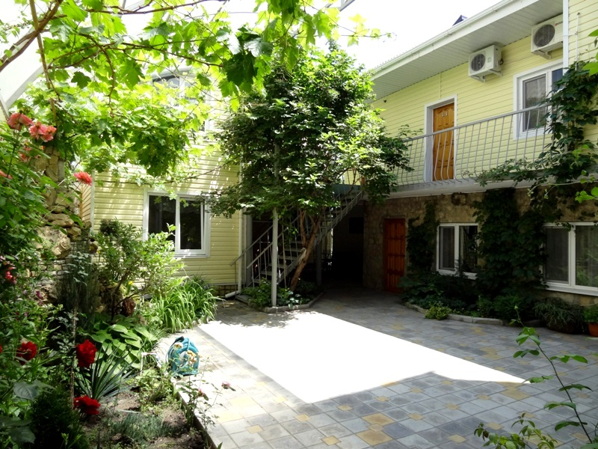Гостевой дом «Семь Я» расположен в курортной зоне Анапы. Город Анапа – это один из знаменитых курортов Краснодарского края, расположенный на Черноморском побережье. Туристы едут сюда за прекрасным отдыхом на фоне красивейших пейзажей. Путешественников в Анапе ждет теплое море, яркое солнце и целебный климат. Поскольку мелкое море в районе Анапы привлекает огромное количество семей с детьми разных возрастов, то и для них найдутся развлечения. Среди них, пожалуй, самым популярным является посещение местного океанариума с ярчайшими представителями подводного мира, которых содержат в самых современных аквариумах. Также дети придут в восторг от посещения дельфинария, где постоянно проходят интересные шоу с участием животных. В 10 минутах ходьбы от гостиницы есть продуктовый рынок. Рядом парк аттракционов, центральная площадь города, торговые центры, ночные магазины, экскурсионное бюро, столовая, аптека, прокат велосипедов. "Семь Я" – это современный гостевой дом с уютными номерами, которые оборудованы всем необходимым для комфортного отдыха. На территории имеются несколько столиков для отдыха, которые скрыты навесами и виноградной лозой от солнечных лучей. Во дворе отличная беседка, водопады и водоем с рыбками, где можно провести вечер.
Размещение: «Стандарт» 2-х, 3-х местные номера с удобствами (WC, душ, ТВ, холодильник, кондиционер, односпальные/двуспальная кровати, прикроватные тумбочки, шкаф, стол, стулья, зеркало, доп. кресло-кровать).
«Стандарт» двухкомнатный семейный 3-х, 4-х местный номер с удобствами (WC, душ, ТВ, холодильник, кондиционер, односпальные/двуспальная кровати, тумбочки, шкаф, стол, прихожая, зеркало, доп. кресло-кровать).
Пляж: 5 мин - галечный, 15 мин – центральный песчаный.
Питание: во дворе расположена общая кухня для самостоятельного приготовления пищи.
Дети: до 3-х лет на одном месте с родителями – 4950 руб., до 12 лет скидка на проезд – 200 руб.

Стоимость тура на 1 человека (7 ночей )
Размещение  Заезды | СТАНДАРТ  2-х, 3-х мест. с удоб. и  2-комн. семейный 4-х мест. с удоб.
 | Основное место | Доп. место взрослые  и дети
28.05.-06.06. | 9150 | 8350
04.06.-13.06. | 9350 | 8550
11.06.-20.06. | 9550 | 8650
18.06.-27.06. | 9800 | 8900
25.06.-04.07. | 10550 | 9150
02.07.-11.07. | 10550 | 9550
09.07.-18.07. | 10950 | 9650
16.07.-25.07. | 11350 | 9950
23.07.-01.08. | 11350 | 9950
30.07.-08.08. | 11350 | 9950
06.08.-15.08. | 11350 | 9950
13.08.-22.08. | 11350 | 9950
20.08.-29.08. | 11250 | 9650
27.08.-05.09. | 10750 | 9150
03.09.-12.09. | 9350 | 8650
10.09.-19.09. | 9350 | 8350
17.09.-26.09. | 8450 | 7800

В стоимость входит: проезд на автобусе, проживание в номерах выбранной категории, сопровождение, страховка от несчастного случая.
Курортный сбор за доп. плату – 10 руб/чел. в день.
Выезд из Белгорода еженедельно по пятницам.
Хочешь классно отдохнуть – отправляйся с нами в путь!!!!

